**Отчет по профилактической неделе «Дружить – это здорово»**

1. Муниципальное образование Тулунский район

2.МОУ «Едогонская СОШ»

3. Тема профилактической Недели: «Дружить здорово!»

4. Дата проведения: с 22 по 26 января

|  |  |  |  |  |  |
| --- | --- | --- | --- | --- | --- |
| **Количество участников, в том числе** | | | | **Количество проведенных мероприятий** | **Выводы о неделе, описание опыта по внедрению новых элементов недели** |
| **Обучающихся** | **Родителей** | **Педагогов** | **Соц. партнеров (перечислить)** |
| 72 | 16 | 8 | «Заведующая библиотекой КДЦ» - Волкова Г.А., фельдшер ФАПА- Аксютина Р.Ю. | 4 | В рамках профилактической недели «Дружить здорово», были проведены следующие мероприятия: анкетирование среди детей «Поговорим о дружбе», анкетирование среди родителей «Друзья -моего ребенка», просмотр мультфильма и видеоролика по данной теме и дальнейшее обсуждение, выставка плакатов «Дружить-это здорово», родительское собрание в 7а и б классах. |

**Ссылка на мероприятие** [**https://vk.com/wall-216893398_424**](https://vk.com/wall-216893398_424)

**Выставка плакатов «Дружить- это здорово»**

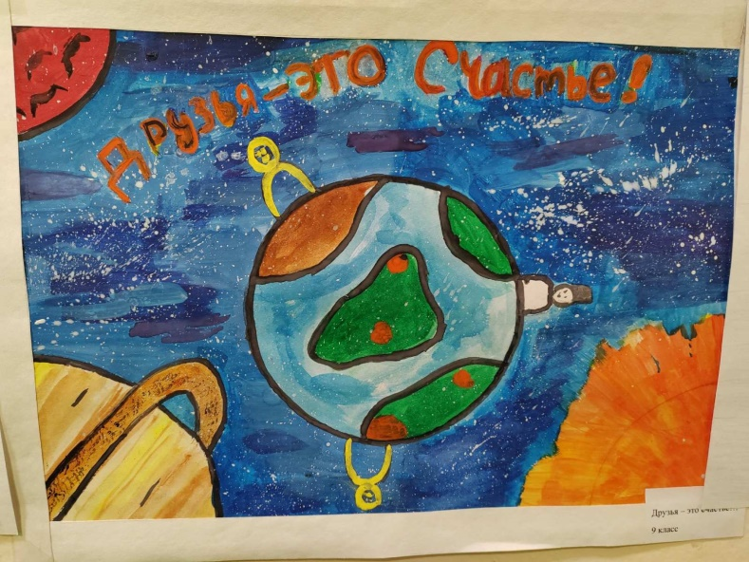

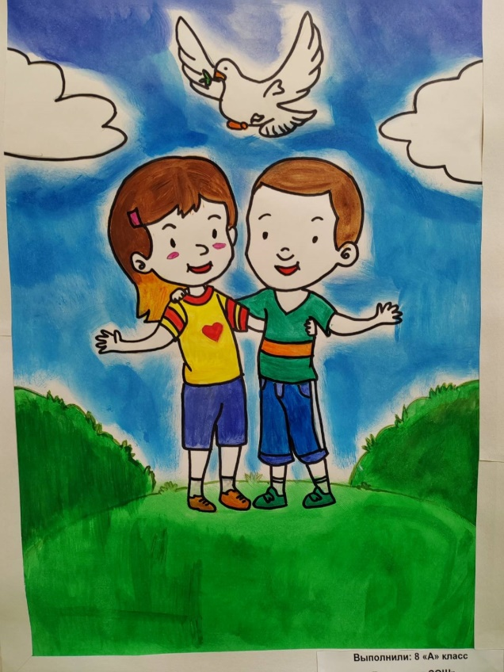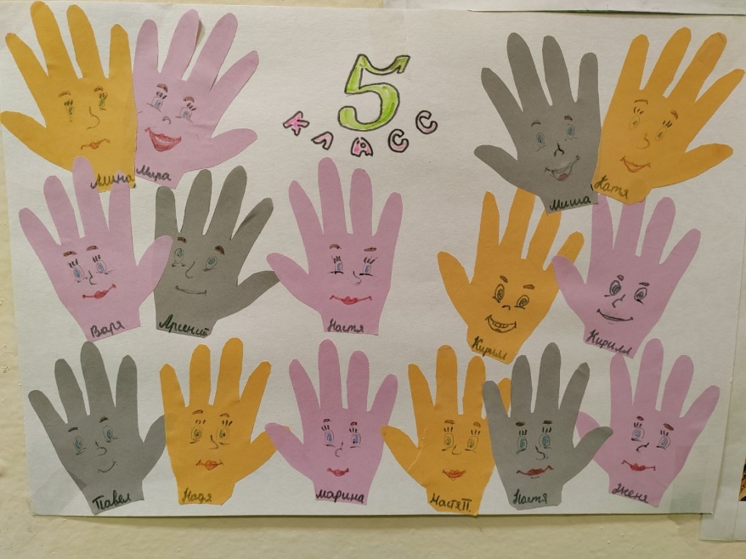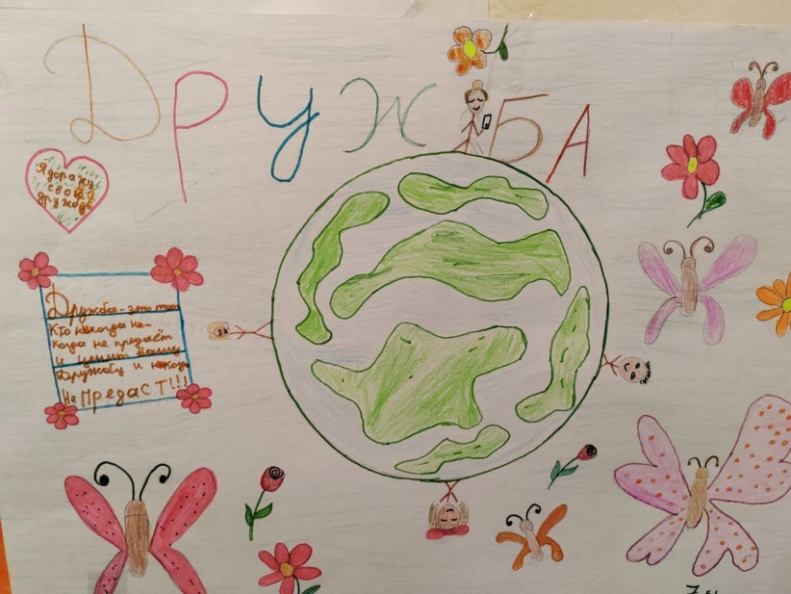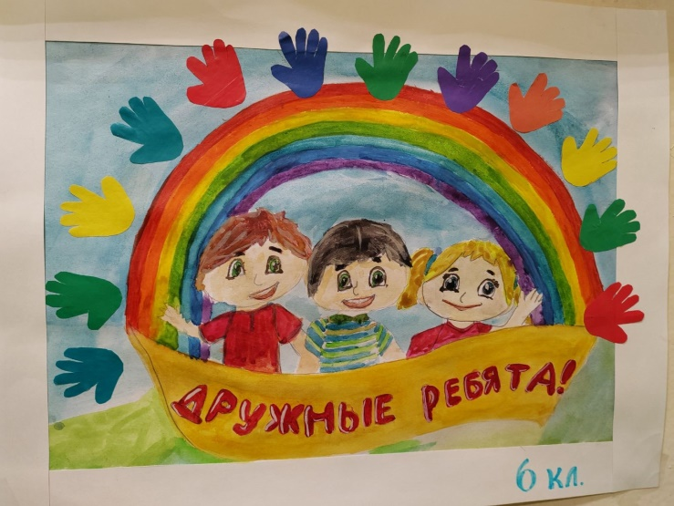

**Родительское собрание в 7 «А» и «Б» классах**

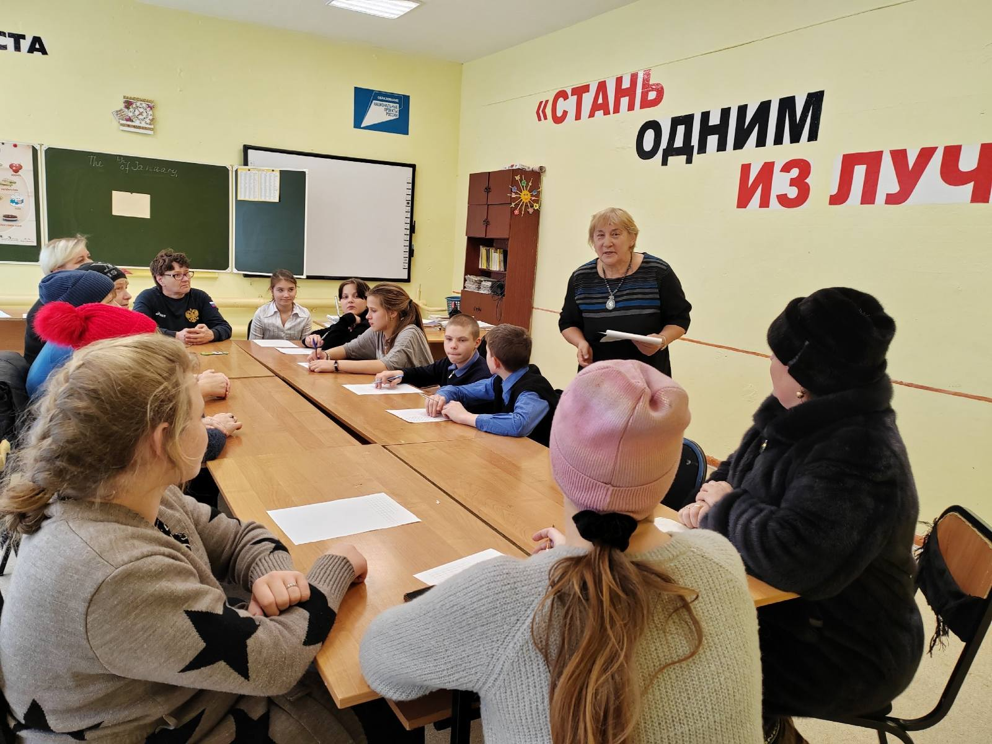

**Просмотр мультфильма и видеоролика о дружбе**

